上海中医药大学2022年依据台湾地区大学入学考试学科能力测试成绩招收台湾高中毕业生招生章程
一、报名条件
1. 持有《台湾居民居住证》或《台湾居民来往大陆通行证》、以及在台湾居住的有效身份证明。
2. 参加当年台湾地区大学入学考试学科能力测验（以下简称“学测”），语文、数学A或数学B、英语三门科目成绩分别都达到均标级，且其中任何一门科目达到前标级(含)以上。同时，社会、自然两门科目其中有一门成绩达到前标级（含）以上。
台湾高中毕业生必须同时具备以上条件，并符合教育部关于依据“学测”成绩招收台湾高中毕业生的资格规定，方可报名。

二、考生身体健康要求
以教育部、原卫生部和中国残疾人联合会印发的《普通高等学校招生体检工作指导意见》（教学〔2003〕3号）（以下简称《指导意见》）及有关补充规定为依据，考生须据实上报健康状况。若隐瞒病情病史，我校将按照本校学籍管理规定中有关退学与休学的规定执行。
1.考生患有《指导意见》第一条中列出的六大类疾病，学校不予录取。
2.考生患有《指导意见》第二条中列出的色弱、色盲；不能识别红、黄、绿、蓝、紫各种颜色中任何一种颜色的导线、按键、信号灯、几何图形者，除公共事业管理（卫生管理方向）专业外，学校不予录取。
3.考生患有《指导意见》第三条中列出的考生视力镜片度数大于800度者；一眼失明另一眼矫正到4.8、镜片度数大于400度者；两耳听力均在3米以内，或一耳听力在5米另一耳全聋者；斜视、嗅觉迟钝、口吃者，不宜就读我校专业。
4.新生入学后，体检发现不符合相关专业身体健康报考条件者，按照《普通高等学校学生管理规定》（中华人民共和国教育部令第41号）及《上海中医药大学学生管理规定》执行。

- 招生计划及专业
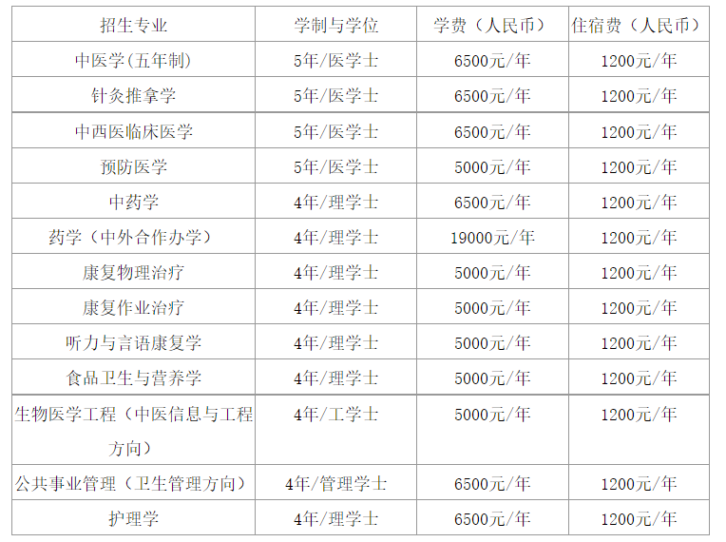
2022年总计划为30名，各专业计划根据生源情况做调整。

备注：我校提供的住宿为普通学生寝室，1200元/年。如有特殊需求，请自行解决。

四、申请方式

报名时间：2022年3月1日至31日

报名方式:登录祖国（大陆）普通高校依据台湾地区学测成绩招收台湾高中毕业生报名系统（网址：https://www.gatzs.com.cn/z/tw/）进行报名。考生须按照要求输入个人信息，上传个人证件、电子照片、学测成绩、考生诚信承诺书等基本材料，提交成绩查验授权书、身体健康证明书（当地医院或内地三甲医院均可，三个月内有效）：① 常规身体健康检查(其中应包含视力检查，排除色盲、色弱等眼部疾病)；② X光胸部透视检查；③ 肝功化验报告和入学申请书（阐明申请理由，约500字）。

五、资料审核

时间：2022年4月1日至4月30日

学校对志愿填报我校的考生进行报名资格初审，包括身份审核、学历审核及学测成绩审核等。考生应及时登录系统查看审核结果。高校审核后系统显示需更正或补充材料的，考生应在规定时间内更正或补充有关材料待高校再次审核，并及时查看审核结果，逾期提交不再受理。

六、录取

学校以“学测”语文、数学、外语成绩的总分作为录取依据。总分相同情况下，依次按照外语成绩、数学成绩（考生有数学A和数学B两科成绩的，取两科中的高分作为数学成绩）、语文成绩以及社会或者自然两门科目中成绩高者，择优录取。

考生须于5月15日至19日期间登录系统查询本人录取情况，进行录取确认。逾期未确认的考生视为放弃录取资格，且不得参加征集志愿报名。

学校对未完成招生计划通过征集志愿进行补录。考生于5月21日至31日期间进行征集志愿报名。首轮已报名的考生无需重新注册，填报志愿、提交材料即可。

学校于6月1日至20日期间开展审核及录取工作。考生须于6月21日至25日期间登录系统查询本人录取情况，进行录取确认。逾期未确认的考生视为放弃录取资格。

七、新生报到和学籍管理

学校将于2022年7月发出正式录取通知书。考生持录取通知书并按规定时间及相关要求办理报到等手续。学生入学注册时，应缴纳学费及住宿费，收费标准与祖国大陆同校同专业学生相同。

被录取的学生入学后，学校按照《普通高等学校招收和培养香港特别行政区、澳门特别行政区及台湾地区学生的规定》（教港澳台〔2016〕96号）进行管理。毕业生修学期满，符合上海中医药大学毕业要求，颁发本科毕业证书。符合《中华人民共和国学位条例》规定及《上海中医药大学本科毕业生授予学士学位条例》的，授予学士学位。

八、监督保障机制

上海中医药大学招生委员会是我校招生工作的最高决策机构，统一领导我校本科招生工作；上海中医药大学招生办公室是我校组织和实施招生工作的常设机构，负责学校本科招生的日常工作；上海中医药大学招生监察工作小组是我校招生工作监督机构。监督电话：021-51322410。

九、联系方式

上海中医药大学本科招生办公室 地址：上海市浦东新区蔡伦路1200号行政楼206室

邮编：201203

联系电话：+86-21-51322028 传真：+86-21-51322028

电子信箱：zhaosheng@shutcm.edu.cn

本科招生网：http://ygzs.shutcm.edu.cn/

本章程由上海中医药大学招生办公室负责解释。

上海中医药大学招生办公室

2022年2月
网址：https://ygzs.shutcm.edu.cn/#/detail?type=3&id=344

